Todos los Scripts son independientes. Las entradas de datos se validaran con las funciones predefinidas que conoceis.

1-Script que permita mostrar el siguiente texto en una ventana emergente, a través de la función alert():

**I’m = I am**

**I don’t = I do not**

**“Esto es una prueba de utilización de ‘SECUENCIAS DE ESCAPE’--”**

2-Realizar un script que de como resultado en pantalla lo siguiente utilizando un ciclo for:

|  |
| --- |
| El número es 0  El número es 1  El número es 2  El número es 3  El número es 4  El número es 5  El número es 6  El número es 7  El número es 8  El número es 9  El número es 10 |

3-Crea un script que determine si un número introducido por el usuario es par.

4-*-*Realiza un script que nos pida números por teclado hasta que no introduzcamos nada o demos a cancelar.

Después nos visualice la cantidad de números que hemos introducido.

5--El factorial de un número entero n es una operación matemática que consiste en multiplicar todos los factores n x (n-1) x (n-2) x ... x 1. Así, el factorial de 5 (escrito como 5!) es igual a: 5! = 5 x 4 x 3 x 2 x 1 = 120

Utilizando la estructura for, crear un script que calcule el factorial de un número entero.

6-. Usar el confirm para entrar en la página si no quiere entrar se cierra y si acepta le pedimos la contraseña con prompt. Introducir la contraseña correcta (usando while), hasta que no introduzcamos la contraseña correcta no nos permite seguir.

7- Crea un script que pida al usuario dos números y una operación que puede ser el carácter de suma , resta , mutiplicación o división y que muestre el resultado de la operación. Utilizar swItch Y VALIDAR la entrada de los números.

8-Realizar un script que nos de cómo resultado :

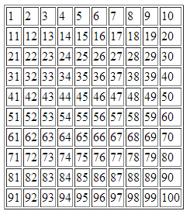

Una vez realizados los scripts , crear una página principal con enlaces a cada uno de ellos.

El diseño de la página principal es libre, usar para la distribución de los contenidos las etiquetas semánticas de html5.

Utilizar comentarios en los scripts. (documentación)

Se valorará la salida de resultados y la validación de entrada de los datos.

Se valorará también la utilización de descripciones y títulos de páginas.

Ejercicio individual, obligatorio y puntuable.